OPTIMALISASI KINERJA DOSEN MELALUI PELATIHAN
PENULISAN ILMIAH JURNAL TERAKREDITASI SINTA

Meliza
Fakultas Ekonomi dan Bisnis, Universitas Pekalongan
email: meliza_zafrizal@yahoo.com

Abstract: Generating quality published articles is one of the lecturers' obligations. This can improve lecturer performance and have an impact on increasing higher education accreditation. However, there are still many lecturer articles published in uncredited journals. Apart from that, there are still many lecturers who do not understand the systematics of writing in accredited national journals. Therefore, the faculty of economics and business, Pekalongan University carries out scientific writing and publication training as well as utilizing the SINTA account to improve lecturer performance. The training was carried out in four stages, namely the initial survey stage, the training material socialization stage, the writing practice stage and utilizing the SINTA account, and the activity evaluation stage. The survey results showed that there was an increase in the percentage of participants who understood the systematics of writing in the SINTA journal from 57% before the training to 91% of the total. Meanwhile, the percentage of participants who were able to utilize the SINTA account also increased from 44% before the training was carried out to 82% after the training was carried out.
Keywords: lecturer performance; reserach; article publication

Abstrak: Menghasilkan artikel publikasi yang berkualitas merupakan salah satu kewajiban dosen. Hal ini dapat meningkatkan kinerja dosen dan berdampak pada peningkatan akreditasi perguruan tinggi. Namun, masih banyak artikel dosen yang dipublikasikan pada jurnal yang tidak terkreditasi. Selain itu, masih banyak dosen yang belum memahaim sistematika penulisan pada jurnal nasional terkreditasi. Oleh karena itu, fakultas ekonomi dan bisnis, Universitas Pekalongan melakukan pelatihan penulisan dan publikasi imiah serta pemanfaatan akun SINTA untuk meningkatkan kinerja dosen. Pelatihan dilakukan dalam empat tahap yaitu tahap survei awal, tahap sosialisasi materi pelatihan, tahap praktek penulisan dan pemanfaaatan akun SINTA, dan tahap evaluasi kegiatan. Hasil survey menunjukkan bahwa terjadi peningkatan jumlah persentase peserta yang memahami sistematika penulisan pada jurnal SINTA dari 57% sebelum dilakukan pelatihan menjadi 91% dari total. Sedangkan persentase jumlah peserta yang mampu memanfaatkan akun SINTA juga mengalami peningkatan dari 44% sebelum dilakukan pelatihan menjadi 82% setelah dilaksanakan pelatihan.

Kata kunci: kinerja dosen; penelitian; artikel publikasi

PENDAHULUAN

Kualitas dan kuantitas publikasi ilmiah merupakan salah satu indikator kinerja dosen di perguruan tinggi. Publikasi ilmiah yang dihasilkan dosen juga menjadi tolak ukur dalam penilaian akreditasi program studi. Salah satu wadah publikasi dosen adalah publikasi pada jurnal nasional terindeks science and technology (SINTA). Menurut data dari SINTA (2023), jumlah total jurnal nasional terindeks SINTA adalah sebanyak 9.574 jurnal. Sedangkan untuk rangking publikasi, Indonesia berada pada urutan ke-25 dari total 243 negara dengan total publikasi sebanyak 43.300 pada tahun 2022 (Scimago, 2023). Merujuk pada Scimago (2023), peringkat publikasi Indonesia cukup baik. Namun jumlah publikasi ini masih dapat ditingkatkan atau dioptimalkan, mengingat jumlah publikasi ini masih lebih rendah dibandingkan dengan beberapa negara di Asia.
Publikasi dosen merupakan salah satu indikator penentu kualitas suatu perguruan tinggi. Menghasilkan publikasi ilmiah merupakan salah bukti profesionalisme dosen dalam menjalankan tridharma (Budiwan & Suswandari, 2021). Menghasilkan publikasi ilmiah merupakan salah satu sarana bagi dosen untuk menyeampaikan dan mensosialisasikan ide, gagasan, dan hasil penelitiannya (Gunawan et al., 2019). Namun, masih banyak dosen yang tidak mengetahui tetang cara penulisan dan publikasi pada jurnal nasional terindeks SINTA (Fauzi et al., 2023). Jurnal terindeks SINTA memiliki peringkat dari SINTA 1 hingga SINTA 6. Jurnal terkareditasi SINTA juga digunakan sebagai jurnal yang diakui dalam kenaikkan jabatan fungsional dosen. Selain jurnal internasional, jurnal terkakreditasi SINTA 1 dan SINTA 2 dapat digunakan sebagai syarat khusus untuk mengajukan jabatan fungsional lektor kepala. Namun, masih banyak dosen belum mampu mempublikasikan artikelnya pada jurnal terindeks SINTA 1 dan SINTA 2, sehingga memerlukan pelatihan untuk meningkatkan kualitas tulisannya (Firmansyah et al., 2020).
Selain itu, masih banyak dosen yang belum memahami tentang pentingnya akun SINTA dalam proses penulisan dan publikasi ilmiah (Fitiria et al., 2023). Padahal, akun SINTA dapat membantu dosen dalam mencari artikel untuk bahan penelitian dan penulisan ilmiah (Febrian et al., 2023). Akun SINTA juga dapat digunakan dosen untuk memantau skor publikasi yang telah dihasilkannya (Silitonga et al., 2023). Oleh karena itu, sosialisasi dan pelatihan tentang pembuatan akun SINTA sangat diperlukan (Murni et al., 2021).
Kondisi ini menggerakkan Fakultas Ekonomi dan Bisnis, Universitas Pekalongan untuk meningakatkan kinerja dosen terutama dalam menghasilkan publikasi ilmiah. Kuantitas penelitian dosen Fakultas Ekonomi dan Bisnis sudah cukup memadai, namun kualitas penelitian masih perlu untuk ditingkatkan. Masih terdapat beberapa tulisan yang dihasilkan dosen yang dipublikasikan pada jurnal yang statusnya belum terakreditasi SINTA. Selann itu, beberapa dosen di Fakultas Ekonomi dan Bisnis, Universitas Pekalongan belum dapat memaksimalkan akun SINTA. Berdasarkan kondisi ini, maka Fakultas Ekonomi dan Bisnis, Universitas Pekalongan menyelenggarakan kegiatan pelatihan untuk penulisan ilmiah yang salah satunya adalah pelatihan publikasi pada Jurnal SINTA yang diperuntukkan untuk dosen.

METODE

Kegiatan pelatihan penulisan dan publikasi pada jurnal SINTA dilaksanakan dalam Workshop Peningkatan Kualitas Pengelolaan Perguruan Tinggi Melalui Optimalisasi Kinerja Dosen. Kegiatan ini dilaksanakan pada tanggal 17 November 2023 di Auditorium Lantai 8 Gedung F, Universitas Pekalongan. Peserta pelatihan ini adalah seluruh dosen Fakultas Ekonomi dan Bisnis, Universitas Pekalongan sejumlah 35 orang.
Tahap awal pelatihan dimulai dengan melakukan survei awal kepada peserta pelatihan. Survei awal dilakukan untuk mengetahui sejauh mana peserta pelatihan memahami tentang tata cara penulisan dan publikasi pada jurnal SINTA. Survei wal juga dilakukan untuk mengetahui sejauh mana peserta pelatihan memanfaatkan akun SINTA untuk mendorong peningkatan kuantitas dan kualitas publikasi ilmiah.
Tahap kedua adalah pelaksanaan pelatihan. Pada bagian ini, peserta diberikan materi tentang sistematika penulisan pada Jurnal SINTA dan bagaiamana proses submit artikel pada jurnal SINTA. Narasumber juga memebmberikan materi tentang akun SINTA.
Tahap ketiga adalah tahap implementansi pelatihan, yaitu peserta diminta untuk merubah artikel yang telah disiapkan ke dalam format jurnal SINTA. Setelah itu, peserta diminta untuk langsung melakukan proses submit artikel melalui open journal system (OJS) jurnal SINTA. Pada sesi ini, peserta pelatihan diminta untuk membuat akun SINTA. Sementara, peserta yang telah memiliki akun SINTA diminta untuk melakukan pemutakhiran pada akun SINTA yang dimilikinya.
Tahap terakhir adalah melakukan evaluasi kegiatan pelatihan, Evaluasi kegiatan dilakukan dengan melkaukan survei akhir tentang pemahaman sistematika penulisan pada jurnal SINTA dan pemanfaataan akun SINTA.

PEMBAHASAN

Tahap awal pelatihan dimulai dengan survei terhadap seluruh peserta terkait dengan pemahaman penulisan sesuai dengan format jurnal SINTA dan pemanfaatan akun SINTA.
Gambar 1 menunjukkan bahwa jumlah peserta yang memahami akan sistematika penulisan dan publikasi ilmiah adalah sebesar 19 orang dari 35 orang peserta, atau sebanyak 57% dari total peserta. Sedangakan sebanyak 43% atau sebanyak 16 orang peserta belum memahami tentang sistematika penulisan dan publikasi pada jurnal terindeks SINTA.

Gambar 1: Pemahaman Sistematika Penulisan jurnal SINTA

Gambar 2 menunjukkan hasil survei tingkat pemanfaatan akun SINTA. Berdasarkan hasil survei, sebanyak 56% dari total peserta atau sebanyak 19 orang peserta belum memanfaatkan akun SINTA yang dimilikinya. Sedangkan jumlah peserta yang telah memanfaatkan akun SINTA adalah sebanyak 16 orang atau 44% dari total jumlah peserta.

Gambar 2: Pemanfaatan Akun SINTA

Tahap kedua adalah pelatihan. Pelatihan pertama adalah pelatihan penulisan sesuai format artikel pada jurnal SINTA. Materi pelatihan antara lain penjelasan tentang peringkat jurnal terkareditasi SINTA, cara pembuatan judul yang menarik, abstrak, pendahuluan, tinjauan pustaka, metode penelitian, hasil dan pembahasan, hingga kesimpulan.

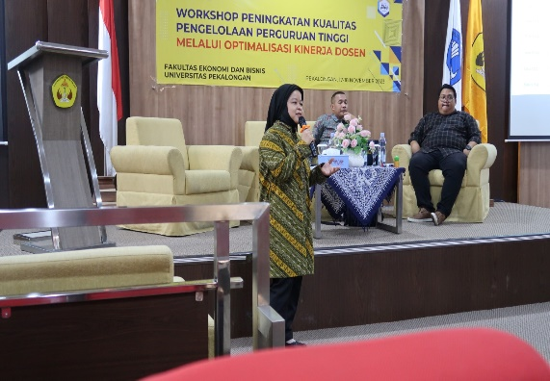Gambar 3. Pelatihan Sistematika Penulisan Jurnal SINTA
Materi yang kedua adalah tentan pemanfaat akun SINTA. Pada materi ini, narasumber memberikan informasi tetang fungsi dari Akun SINTA, serta bagaimana cara membuat akun SINTA dan bagaimana melakukan pemutakhiran pada akun SINTA dosen.

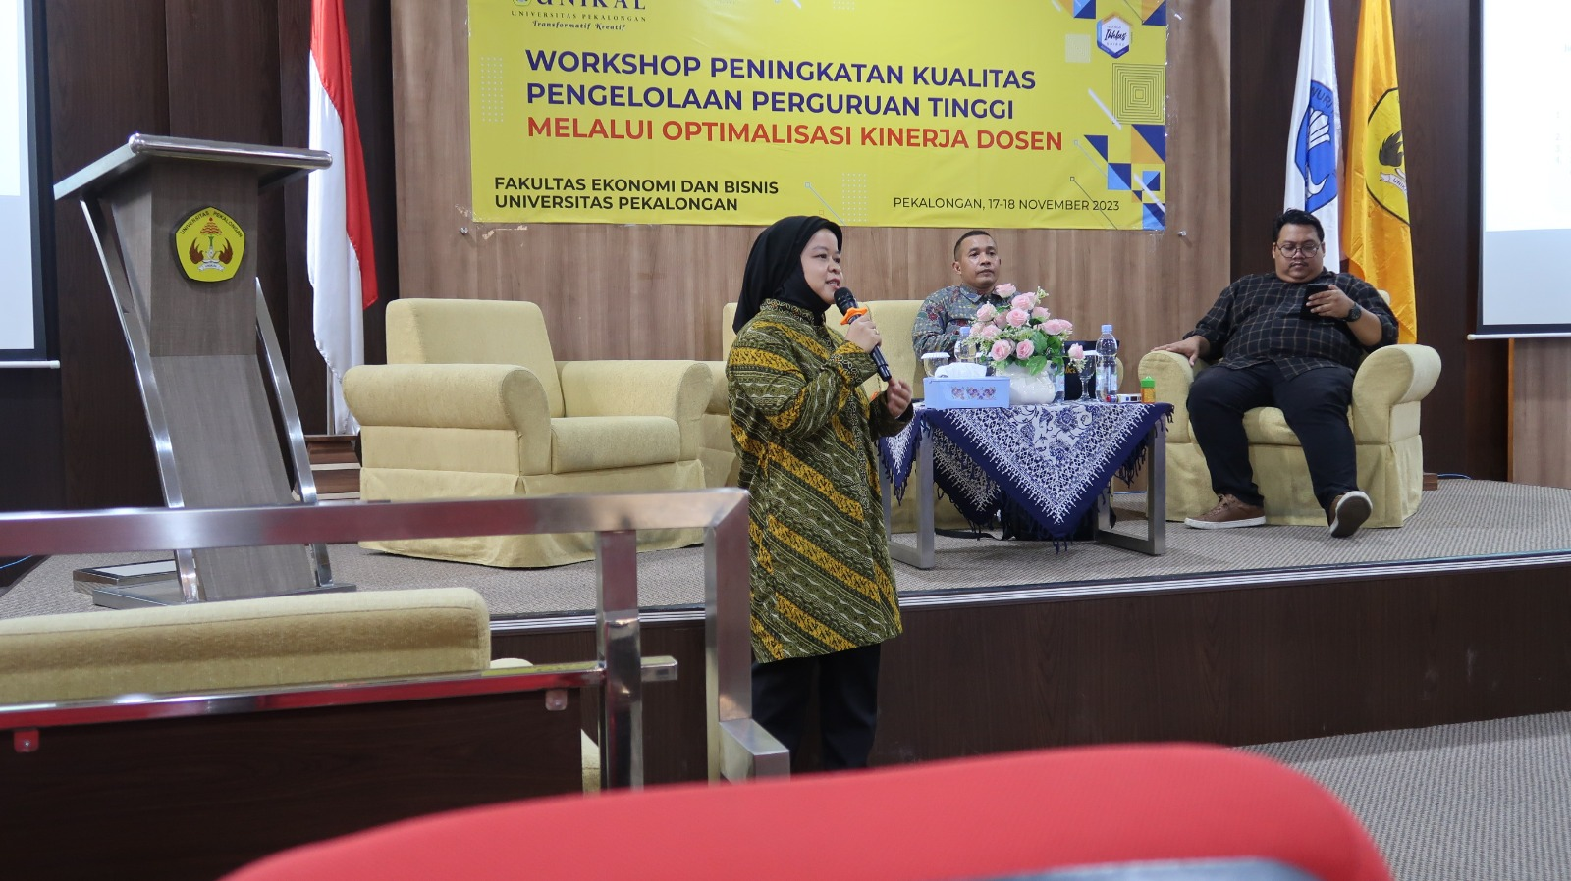
Gambar 4. Pelatihan Pemanfaatan Akun SINTA

Tahap ketiga adalah mengimplementasikan materi yang telah diberikan oleh narasumber yaitu dengan meminta peserta untuk langsung merubah artikel yang telah disiapkan masing-masing peserta ke dalam format penulisan jurnal SINTA. Setelah itu, peserta juga diminta untuk membuat akun SINTA dan melakukan pemutakhiran pada akun SINTA.
Tahap terakhir adalah proses evaluasi pelaksanaan kegiatan. Evaluaasi dilakukan dengan melakukan survei kepada peserta pelatihan akan tingkat pemahaman akan sistematika penulisan pada jurnal SINTA. Survei juga dilakukan untuk mengebvaluasi seberapa banyak peserta yang telah memanfaatkan akun SINTA setelah pelatihan dilaksanakan.

Gambar 5 menunjukkan bahawa setelah dilakukan pelatihan, 91% dari total pesera atau sebanyak 30 orang memahami tentang penulisan pada jurnal SINTA. Hal ini juga didukung oleh adanya peserta yang tidak hanya mampu merubah artikel tulisan ke dalam format SINTA namun juga mampu melakukan submit artikel pada jurnal SINTA melalui OJS.

Gambar 5: Pemahaman Sistematika Penulisan jurnal SINTA

Gambar 6 menunjukkan hasil survei atas kegiatan pelatihan akun SINTA. Hasil survei menujukkan bahawa 82% atau sebanyak 28 orang dari total peserta berhasil membuat dan melakukan pemutahiran terhadap akun SINTA. Sedangkan, 18% dari total peserta baru membuat akun SINTA dan belum memahami tentang manfaat dari akun SINTA.

Gambar 6: Pemanfaatan Akun SINTA

SIMPULAN

Kegitan pelatihan penulisan ilmiah yang dilaksanakan oleh fakultas ekonomi dan bisnis, Universitas Pekalongan mampu meningkatkan kemampuan dosen dalam menulis dan melakukan publikasi pada jurnal SINTA. Selai itu, jumlah dosen yang mampu memanfaatkan akun SINTA juga mengalami peningkatan daripada sebalum dilakukan pelatihan.
Kegiatan pelatihan penulisan imliah ini terbukti mampu meningkatkan kinerja dosen. Oleh karena itu, kegiatan pelatihan ini dapat dikembangkan ke pelatihan penulisan untuk publikasi pada jurnal internasional.

UCAPAN TERIMA KASIH

Narasumber mengucapkan terima kasih kepada Fakutas Ekonomi dan Bisnis, Universitas Pekalongan yang telah memfasilitasi penyelenggaraan kegiatan ini.

DAFTAR PUSTAKA

Budiwan, J., & Suswandari, M. (2021). Pelatihan menulis artikel ilmiah jurnal terakreditasi Sinta dan terindeks Scopus dalam mengembangkan kompetensi profesional dosen. Educate: Journal of Community Service in Education, 1(1), 9. https://doi.org/10.32585/educate.v1i1.1797
Fauzi, I., Aziz, A., Bangsa, J. R., Siswati, A., & Isnawati, S. I. (2023). Pelatihan penulisan jurnal ilmiah nasional terakreditasi bagi dosen ekonomi Politeknik Bhakti Semesta Salatiga. JMM - Jurnal Masyarakat Merdeka, 6(1), 21.
Febrian, W. D., Maq, M. M., Rijal, S., & Handayani, E. S. (2023). Pengenalan Teknis Penulisan Artikel Ilmiah Dan Bimbingan Teknis Penerbitan Artikel Pada Jurnal Sinta Bagi Guru-Guru Madrasah Di Pinggiran Kota. Journal Of Human And Education (JAHE), 3(2), 165–171.
Firmansyah, A., Qadri, R. A., & Arham, A. (2020). Pelatihan melalui Web Seminar terkait Publikasi Artikel untuk Menembus Jurnal Sinta 2 dan Scopus. Abdimas: Jurnal Pengabdian Masyarakat Universitas Merdeka Malang, 5(2). https://doi.org/10.26905/abdimas.v5i2.4244
Fitiria, N. T., Muqorobin, Pardanawati, S. L., Prastiwi, I. E., Maaruf, M. H., & Kristiyanti, L. (2023). Pelatihan Update Profil SINTA dan Pembuatan ID Garuda untuk Dosen Institut Teknologi Bisnis AAS Indonesia. Jurnal BUDIMAS, 05(01), 1–7.
Gunawan, G., Jufri, A. W., Sedijani, P., Hadiprayitno, G., & Bachtiar, I. (2019). Pelatihan Penulisan Pada Jurnal Internasional Bagi Dosen Dan Mahasiswa Magister Pendidikan Ipa Unram. Jurnal Pendidikan Dan Pengabdian Masyarakat, 2(4), 484–489. https://doi.org/10.29303/jppm.v2i4.1526
Murni, M., Effendy, A., Firdaus, F., Nurrahma, N., Faisal, M., & A.G, B. (2021). Pelatihan Strategi Penulisan Proposal Penelitian Untuk Mendapat Hibah Pendanaan Dan Tatacara Mendaftar Sinta Serta Google Scholar Serta Sitasi Menggunakan Mendeley Bagi Dosen Fakultas Kedokteran Universitas Abulyatama. BAKTIMAS : Jurnal Pengabdian Pada Masyarakat, 3(1), 8–14. https://doi.org/10.32672/btm.v3i1.2947
Scimago. (2023). Scimago Journal and Country Rank. https://www.scimagojr.com/countryrank.php
Silitonga, F., Ramli, M., & Muthma, M. (2023). Pendampingan Pembuatan Akun Sinta Dosen Homebase STIT Hidayatullah Batam. Sigma: Jurnal Sinergi Mengabdi, 1(1), 1–10.
SINTA. (2023). Journals. https://sinta.kemdikbud.go.id/journals

